1.プログラムの概要

　今回作ったプログラムは、下川俊彦先生が作られたプログラム「mbaas_search2020」を改良したものである。

2.使い方

・「Fetch All」ボタンを押すと、すべてのモンスターがレベルの昇順に表示される。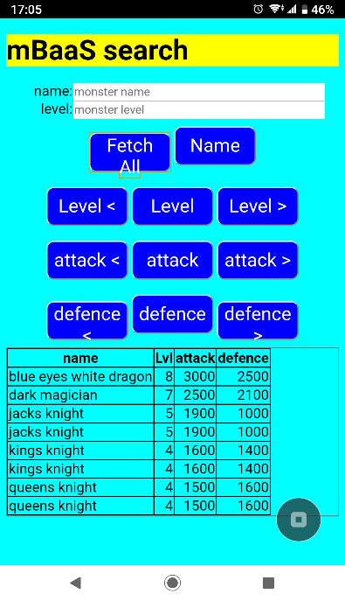

図1：「Fetch All」ボタンを押した時の実行画面

・「Name」ボタンを押すと、name欄に入力した名前のモンスターがすべて表示される。

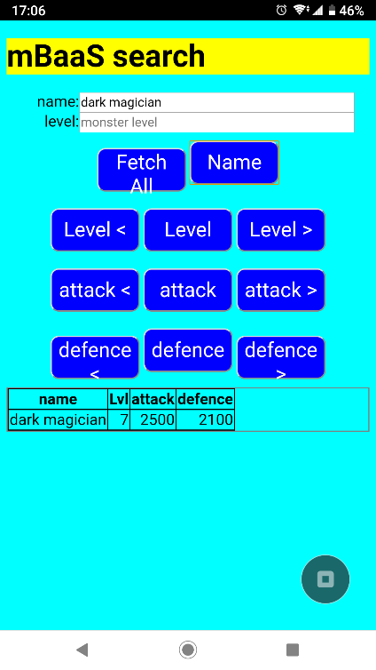

図2：「Name」ボタンを押した時の実行画面

・「Level<」ボタンを押すと、level欄に入力した値より小さいレベルのモンスターがすべて表示される。

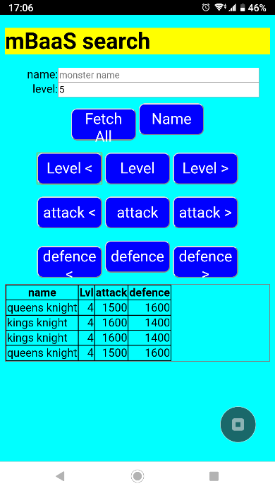

図3：「Level<」ボタンを押した時の実行画面

・「Level」ボタンを押すと、level欄に入力した値と同じレベルのモンスターがすべて表示される。

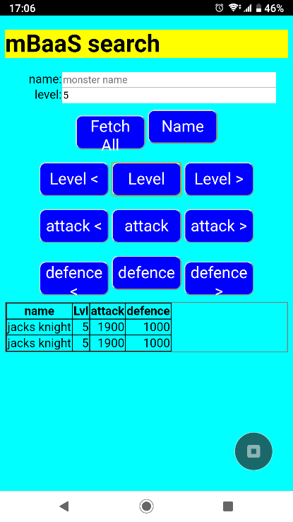

図4：「Level」ボタンを押した時の実行画面

・「Level>」ボタンを押すと、level欄に入力した値より大きいレベルのモンスターがすべて表示される。

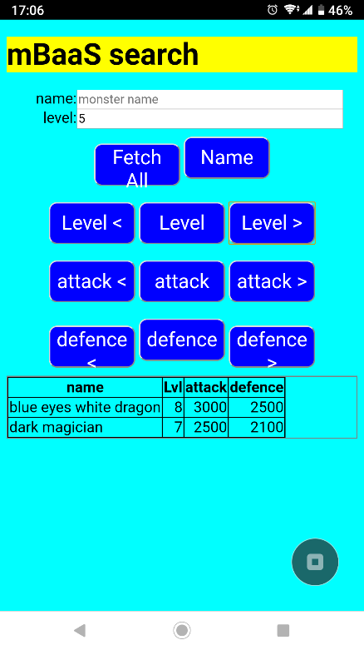

図5：「Level>」ボタンを押した時の実行画面

・「attack<」ボタンを押すと、level欄に入力した値より小さい攻撃力のモンスターがすべて表示される。

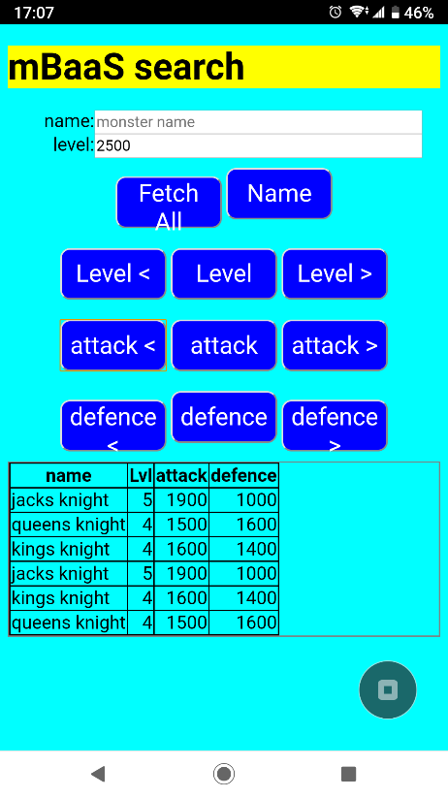

図6：「attack<」ボタンを押した時の実行画面

・「attack」ボタンを押すと、level欄に入力した値と同じ攻撃力のモンスターがすべて表示される。

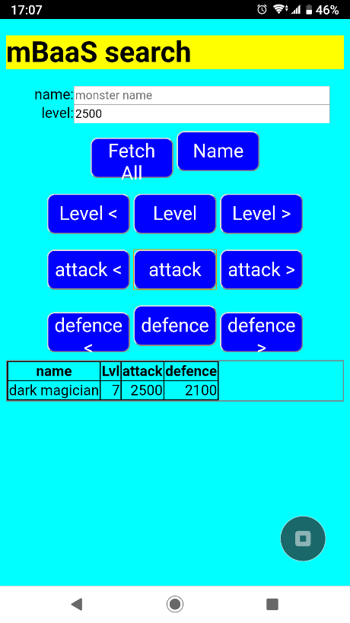

図7：「attack」ボタンを押した時の実行画面

・「attack>」ボタンを押すと、level欄に入力した値より大きい攻撃力のモンスターがすべて表示される。

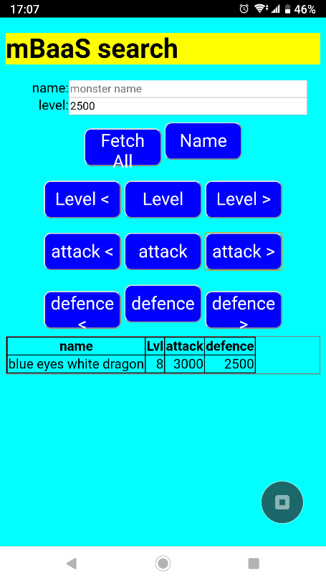

図８：「attack>」ボタンを押した時の実行画面

・「defence<」ボタンを押すと、level欄に入力した値より小さい防御力のモンスターがすべて表示される。

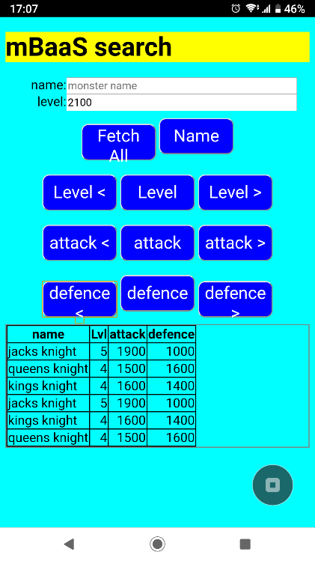

図9：「defence」ボタンを押した時の実行画面

・「defence」ボタンを押すと、level欄に入力した値と同じ防御力のモンスターがすべて表示される。

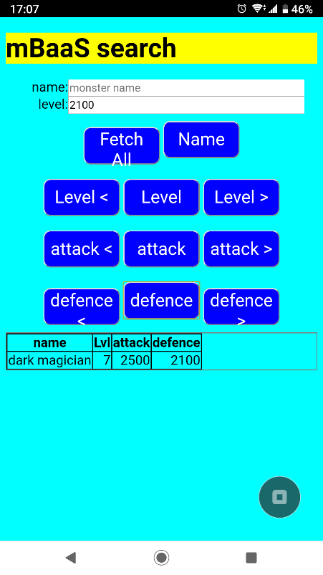

図10：「defence」ボタンを押した時の実行画面

・「defence>」ボタンを押すと、level欄に入力した値より大きい防御力のモンスターがすべて表示される。

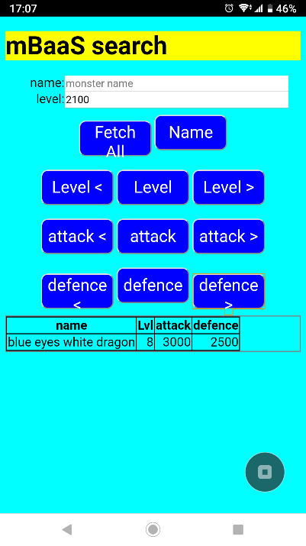

図11：「defence>」ボタンを押した時の実行画面

3.プログラムの入手先と改良点

・下川俊彦先生のgithubのリポジトリ「mbaas_search2020」

　URL : <https://github.com/toshi0806/mbaas_search2020>

・改良点

「Fetch All」ボタン、「Name」ボタン、「Level<」ボタン、「Level」ボタン、「Level>」ボタン、「attack<」ボタン、「attack」ボタン、「attack>」ボタン、「defence<」ボタン、「defence」ボタン、「defence>」ボタンが押されたときの処理を追加した。

4.演習の感想

　本当はソーシャルゲームのようなガチャを追加し、当たったモンスターを表示するような仕組みにしたかったが、ガチャ部分を作ることができずに表示の部分だけになってしまった。次に作ることがあれば、できなかったことにも挑戦していきたい。